Обеспечение доступа в здания образовательной организации (общежитие), приспособленных для использования инвалидов и лиц с ограниченными возможностями здоровья
Территория техникума оборудована транспортным проездом и местами стоянки автотранспорта для малогабаритных групп населения. Ширина парковочного места 2,9 м – для инвалида, пользующегося тростью или костылями, для инвалида колясочника – 3,5 м. Парковочное место выделено разметкой и обозначается специальными символами (пиктограмма «инвалид»). Стоянка, оборудованная для инвалидов, обозначена специальными дорожными знаками «Парковка для инвалидов».
Для лиц с нарушениями опорно-двигательного аппарата обеспечена возможность беспрепятственного доступа ко всем объектам инфраструктуры техникума:
- Беспрепятственный вход в здание учебного корпуса для инвалидов находится со стороны двора техникума. Пандусом вход не оборудован, так как есть возможность беспрепятственно попасть в учебное здание.
- Так как входная дверь не оборудована устройством автоматического открывания, перед входом в здание учебного корпуса установлена кнопка вызова персонала.
- В учебном корпусе имеются: инвалидное кресло и переносной стул.
- Ширина дверных проёмов во всех помещениях составляет не менее 80-85 см (с учетом габаритов коляски). Для подъема на верхние этажи в здании имеется лестничный гусеничный подъемник.
- Помещение учебного корпуса у входа оборудовано информационным стендом (бегущей строкой), тактильными табличками. Так же первый этаж учебного корпуса оснащен звуковыми тактильными табличками для обозначения мест для обучающихся с теми или иными нозологиями.
О наличии специальных технических средств обучения коллективного и индивидуального пользования инвалидов и лиц с ограниченными возможностями здоровья
В техникуме созданы условия для обучения инвалидов и лиц с ограниченными возможностями здоровья. Для лиц с нарушениями опорно-двигательного аппарата обеспечена возможность беспрепятственного доступа ко всем объектам инфраструктуры техникума, в том числе в учебные кабинеты:
При оснащении техникума необходимым оборудованием для инвалидов и лиц с ограниченными возможностями здоровья учитывались их образовательные потребности.
Рабочее место преподавателя оснащено персональным компьютером с предустановленным программным обеспечением и специальным программным обеспечением экранного увеличения MagicPro для лиц с нарушением зрения, а также интерактивной доской, позволяющей с помощью экранного увеличения увеличивать изображение на экране во много раз. Для лиц с нарушением слуха предусмотрена акустическая система Yamaha STAGEPAS 400i и портативная индукционная система ИЦР-2, что позволяет слабослышащему обучающемуся лучше услышать транслируемый материал как на компьютере, так и от преподавателя.
Для обучающихся с нарушением опорно-двигательного аппарата в учебных аудиториях организованы учебные места со столами, регулируемыми по высоте.
В кабинет 204 обновлена учебная мебель: рабочее место педагога и одно место для обучающегося регулируемое по высоте.
Рабочее место для лиц с нарушением зрения оснащено большим монитором, персональным компьютером с предустановленным программным обеспечением и специальным программным обеспечением экранного увеличения MagicPro с функцией звукового сопровождения, что позволяет слабовидящему обучающемуся увеличить выводимую информацию на экране в 16 раз и прослушать ее. Так же имеется портативный дисплей брайля для работы с информацией на экране компьютера (считывание текста, работа с документами и т.д.
Для лиц с нарушением слуха создано акустически доступное для таких обучающихся пространство, которое позволяет воспринимать максимальное количество сведений через акустические и визуализированные источники. Так, рабочие места этой категории инвалидов, оснащены персональными компьютерами с программным обеспечением, акустическими колонками и наушниками, что позволяет лучше воспринимать транслируемую информацию, находящуюся в компьютере. На рабочем месте преподавателя установлена портативная информационная система со встроенным плеером – звуковым информатором и радиомикрофоном, предназначенная для передачи аудиоинформации лицам с нарушенной функцией слуха, пользующимися слуховыми аппаратами.
В техникуме функционирует, кроме того, комната психологической разгрузки (массажное кресло, световая песочница, юнгинианская песочница, аппаратура для музыкотерапии). Комната используется для работы по социализации и коррекции поведения несовершеннолетних, их реабилитации, проведения диагностики личности и межличностных отношений, комплексной диагностики уровня психического развития обучающихся, определения образовательного маршрута студентов с ограниченными возможностями здоровья.

Специальные технические средства обучения коллективного и индивидуального пользования
Нарушения слуха  - Звукоусиливающая аппаратура Yamaha STAGEPAS 400i, , мультимедийные средства и другие технические средства приема-передачи учебной информации в доступных формах;  - Индукционная система переносная ИЦР-2  - Стационарная индукционная система PH-50, FM-система Диалог;  - Информационная индукционная система ИЦР -2  - Бегущие строки | 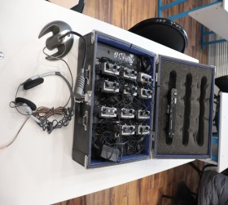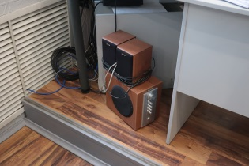  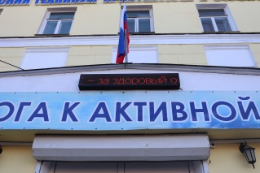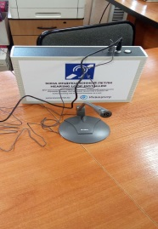
Нарушение зрения  - Мультмедийные средства и другие технические средства приема-передачи учебной информации в доступных формах;  - портативный ручной видеоувеличитель «Eye-Pal Ace»;  - диплей Брайля «Focus 14 Blue»;  - Ноутбук с клавиатурой размеченной шрифтом Браиля;  - Тактильно-звуковая мнемосхема расположения кабинетов 1 этажа учебного корпуса  - принтер – Брайля «EmBraille VPTT1702-01»; | 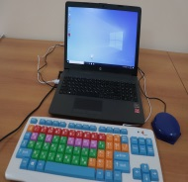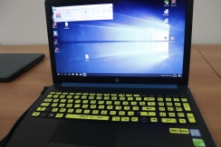  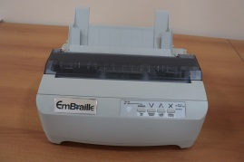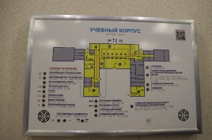
Нарушение опорно-двигательного аппарата:  - Кресло-коляска;  - Переносной стул  - рабочее место обучающегося регулируемое по высоте;  - гусеничный подъемник 2 шт.;  - система оповещения (кнопка вызова);  - специализированная клавиатура с увеличенными клавишами «Круст»;  - ножной джойстик «Optima»;  - кнопка выносная компьютерная «Новотон» | 